## риложение 1.

# ПРОВЕРОЧНЫЙ ЛИСТ по проведению родительского контроля в школьной столовой

______МОБУ «Ахмеровская сосновная общеобразовательная школа»

(наименование образовательной организации)

(основания)

Комиссия в составе:

Председатель комиссии __Магадеева А.Т.

Члены комиссии Зианбетова Л.М.,.,

_Кудакаева О.С., Юмакаева Е.Ф.__

В присутствии____ответственной за школьное питание Зианбетовой Л.М.__________________ составили настоящий проверочный лист о том, что «_21» _03. 2024__г. в _1_ смену, на __3 (большой)__ перемене проведено мероприятие родительского контроля за питанием обучающихся. 1-4 классов.

|  |  |  |
| --- | --- | --- |
| ВОПРОС | Да | Нет |
| Соответствует ли фактическое меню, объемы порций, двухнедельному меню, утвержденному руководителем общеобразовательной организации? | V |  |
| Организовано ли питание детей, требующих индивидуального подхода в организации питания детей (сахарный диабет, целиакия, фенилкетонурия, муковисцидоз, пищевая аллергия)? |  | V |
| Все ли дети с сахарным диабетом, пищевой аллергией, целиакией, муковисцидозом, фенилкетонурией питаются в столовой? |  |  |
| Созданы ли условия для мытья и дезинфекции рук? | V |  |
| Все ли дети моют руки перед едой? | V |  |
| Все ли дети едят сидя? | V |  |
| Все ли дети успевают поесть за перемену (хватает ли им времени)? | V |  |
| Есть ли замечания по чистоте посуды? |  | V |
| Есть ли замечания по чистоте столов? |  | V |
| Есть ли замечания к сервировке столов? |  | V |
| Теплые ли блюда выдаются детям? | V |  |
| Лица, накрывающие на столы, работают в специальной одежде (халат, головной убор)? | V |  |
| Организовано ли наряду с основным питанием дополнительное питание (через буфет или линию раздачи)? |  | V |
| Число детей, питающихся на данной перемене | 8 | чел |
| Масса всех блюд на одного ребенка по меню |  | г |
| Общая масса несъеденной пищи | - | кг |
| Индекс несъедаемости | 0 | % |

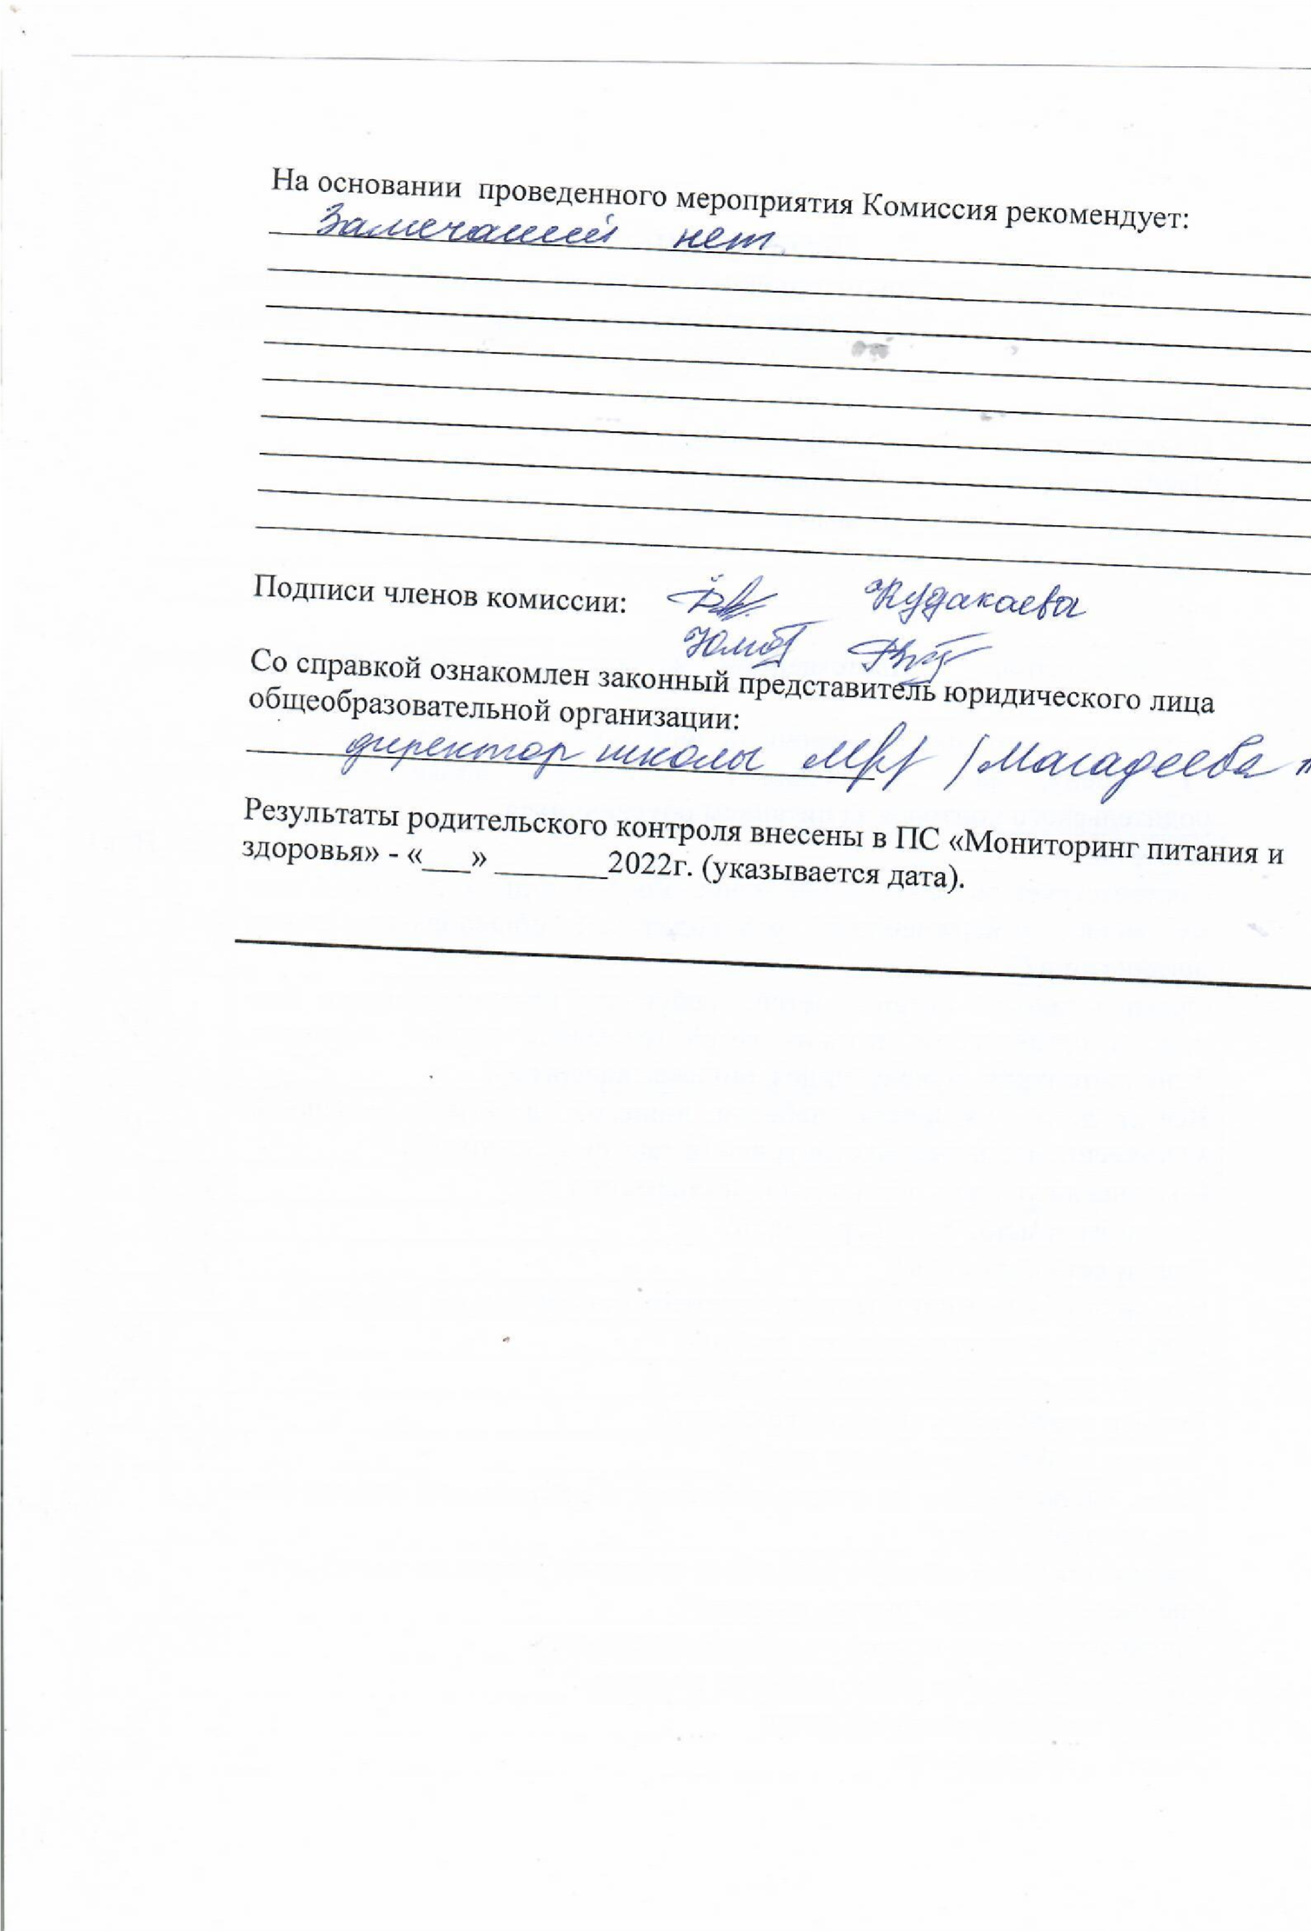

# Расчет коэффициента несъедаемости

***Коэффициент несъедаемости*** *- это инструмент родительского и внутреннего контроля организации, показатель свидетельствующий об эффективности или неэффективности системы организации питания в организации, полноты реализации мероприятий по формированию навыков и приверженности принципам здорового питания, профессионализма в приготовлении блюд, рациональности режима питания, обеспечения благоприятных условий для приема пищи и соблюдения правил личной гигиены детьми при приеме пищи, правильности принятого в школе режима накрывания на столы, эффективности мероприятий родительского контроля по индикации факторов риска снижения востребованности рациона питания и своевременной их коррекции. Коэффициент несъедаемости выражается в процентах.*

*Методика расчета:*

*Коэффициент несъедаемости =* 

*Интерпретация результатов:*

*До 10 % - оптимально;*

*10 – 30 % - зона «риска», требует пристального контроля за организацией питания, анализ действующего меню и выявление проблемных позиций;*

*Более 30 % - зона «высокого риска», требует безотлагательных мер по оценке выдаваемой пищи, и, при необходимости, коррекции действующего меню.*